|  |  |  |  |
| --- | --- | --- | --- |
| \\filesrv.lw-ee.local\users\ular.lehiste\My Documents\LW3.jpg | | | |
|  | | | |
|  | | | |
| **TELLIJA:** | **Eesti Andmesidevõrgu AS** | | **Sidepaigaldise teostusjoonis** |
|  |  | |  |
|  |  | |  |
|  |  | |  |
|  |  | | |
|  |  | | |
|  | | | |
|  | | | |
|  | | | |
|  | | | |
|  | | | |
| **Ridaküla piirkonna valguskaabli sidelahendus - EST-MIIL-147** | | | |
|  | | | |
|  | |  | |
|  | |  | |
|  | |  | |
|  | |  | |
|  | |  | |
| Geodeet: | | Ülar Lehiste | |
|  | |  | |
|  | |  | |
|  | |  | |
|  | |  | |
|  | |  | |
|  | |  | |
|  | | | |
| **Nr** | | **TEO055_07-25** | |
| **Köide** | |  | |
|  | |  | |
|  | | | |
|  | | | |
|  | | | |
|  | | | |
| Otepää | | | |
| juuli 2025 | | | |

**Sisukord**

1. Asukoht 3

2. Seletuskiri 4

2.1 ÜLDANDMED 4

2.2 Geodeetilised lähtepunktide andmed 4

2.3 Kasutatud varasemad tööd 4

2.4 Kasutatud seadmed 4

2.5 Katastriandmed 4

2.6 Üleantavate materjalide loetelu 4

LISAD JA JOONISED 5

# Asukoht

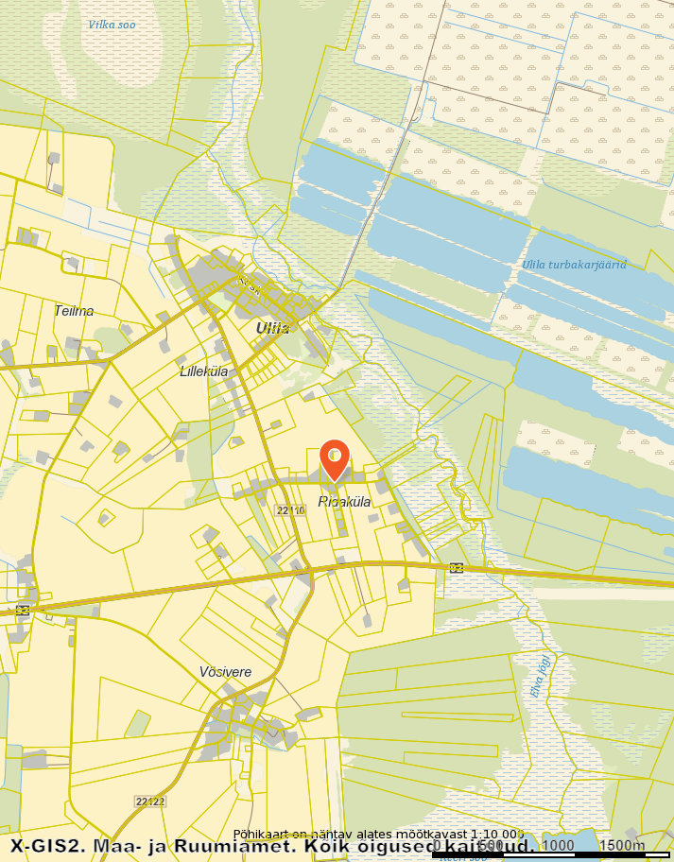

# Seletuskiri

## 2.1 ÜLDANDMED

Töö nr.: TEO055_07-25

Objekt: Ridaküla piirkonna valguskaabli sidelahendus - EST-MIIL-147

Tellija: Eesti Andmesidevõrgu AS

Töö täitja: LEONHARD WEISS OÜ (Litsents: MTR EEG000154)

Töö teostas geodeet Ülar Lehiste (Kutsetunnistus 111142, tase 6)

Välitööd juuni 2025

Kameraaltööd 16.07.2025

Töö sisu: M 1:500 Elektripaigaldise teostusjoonis.

## 2.2 Geodeetilised lähtepunktide andmed

Kõrgussüsteem: EH2000

Koordinaatsüsteem: L’EST 97

Kasutatud lähtepunktid: Trimble VRS Now GNSS püsijaam.

## 2.3 Kasutatud varasemad tööd

## 2.4 Kasutatud seadmed

Elektrirajatise mõõdistamisel on kasutatud kahesagedusliku GPS-seadet Carlson BRx7 ja

Trimble elektrontahhümeetrit S6 Robotic.

Joonis koostatud graafikaprogrammiga ZWCAD 2024 Pro.

## 2.5 Katastriandmed

16.07.2025 seisuga

## 2.6 Üleantavate materjalide loetelu

# 

# LISAD JA JOONISED